智能纪要：10-私域 - 2. 客户分层管理原则 2026年1月23日
会议主题：10-私域 - 2. 客户分层管理原则
上传时间：1月23号（周五） 09:50 （GMT+08）

智能纪要由 AI 生成，可能不准确，请谨慎甄别后使用

总结
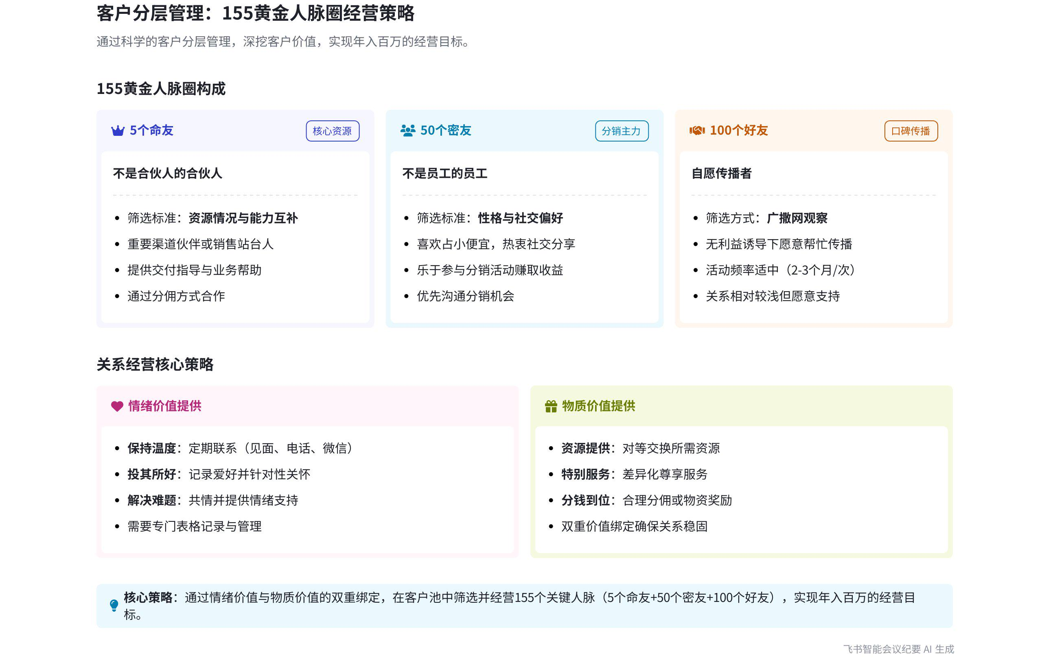
本次会议围绕客户分层管理原则展开，重点介绍了 155 黄金人脉圈理论，阐述了该理论中不同层次客户的构成、筛查方法以及经营维护的要点，强调情绪价值和物质价值双重绑定对客户管理的重要性，内容如下：
- 客户分层管理原则概述
- 开源与深挖并重
- 获取新客户：说话人 1 提出，企业不仅要从公域和自身资源中源源不断地获取新的市场流量和客户，还要做好已到手客户的终身管理，以发挥其最大价值。
- 客户管理的重要性：对于个体咨询师而言，若没有专门的市场团队，做好客户管理、深挖客户价值尤为重要。
- 155 黄金人脉圈理论
- 理论内容：一个人只需 155 个客户，就有可能支撑每年年入百万。但这 155 个客户的获取并不容易，需要从客户群体中进行筛查和培养。  - 客户构成：这 155 个客户由 5 个命友、50 个密友和 100 个好友构成。 |  | 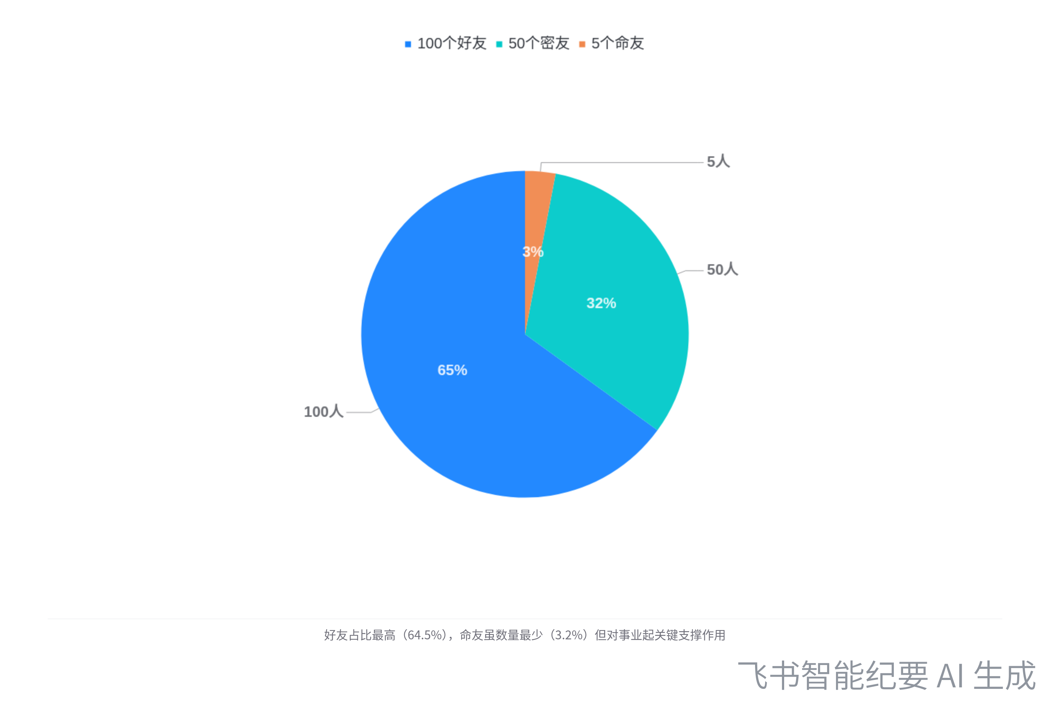  155黄金人脉圈客户构成比例
- 155 黄金人脉圈客户构成剖析
- 5 个命友  - 定义：说话人 1 指出，5 个命友是“不是合伙人的合伙人”，他们可能是重要的渠道伙伴，能为业务引流、成交和交付提供帮助，也可能是能给予交付指导和支持的人。  - 来源：主要来自客户群体，可通过对客户资源情况和能力情况的筛查来寻找。例如，说话人 1 在经营教培机构时，就有三位家长合伙人从普通客户发展而来，为店铺贡献了约 50%的客户。  - 合作方式：可能采用分佣的方式，与他们建立合作关系。 | 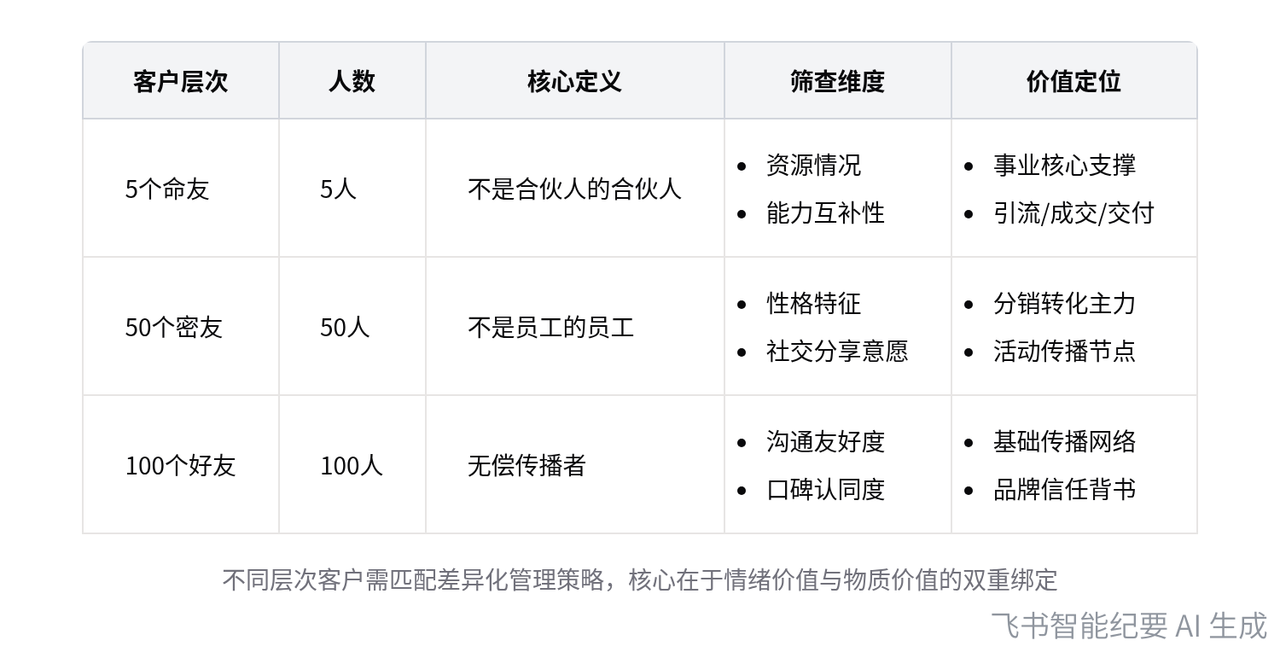  155黄金人脉圈客户层次对比
- 50 个密友
- 定义：50 个密友被称为“不是员工的员工”，他们可能没有很多资源，但乐于通过参与分销活动赚取小钱。
- 筛查方法：主要分析客户的性格，筛选出喜欢占小便宜、热衷于社交和分享的人。在有分销活动时，优先与他们沟通。
- 100 个好友
- 定义：100 个好友是在没有利益诱导的情况下，愿意帮忙在朋友圈传播活动信息的人。
- 获取方式：通过广撒网的方式，在与客户的日常沟通中，发现那些更好说话、更愿意帮忙传播的人。
- 155 黄金人脉圈的经营要点
- 情绪价值与物质价值双重绑定
- 重要性：说话人 1 强调，稳固的客户关系是情绪价值和物质价值的双重绑定。只有同时提供这两种价值，才能与客户建立长久的合作关系。
- 不同性格的人经营效果差异：以说话人 1 自身为例，因其社恐，不喜欢提供情绪价值，所以在客户经营方面存在困难；而热衷于社交、善于与他人沟通的店长，则能很好地经营 155 黄金人脉圈。
- 情绪价值的提供方式
- 保持温度：要与命友、密友、好友保持一定的联系频率和方式，如定期见面、吃饭、喝茶、打电话或发微信等。例如，说话人 1 每月会与 5 个密友吃一次饭或喝一次下午茶。
- 投其所好：了解客户的爱好，在适当的时候给予相关的关注和礼物。如说话人 1 出差时看到小猫衣服，会买给喜欢养猫的朋友。
- 解决难题：当客户遇到情绪上的难题时，要学会共情并尽可能帮助他们解决问题。通过记录客户的难题，及时提供支持和帮助。
- 物质价值的提供方式
- 资源的提供：思考客户的需求，提供自己所能的资源和帮助。例如，在客户有小孩读书、买房等需求时，能提供相关的信息和建议。
- 特别服务：为不同层次的客户提供与普通客户不同的特别服务。如说话人 1 经营的教培机构，会为尊贵的前 5 号客户的小朋友在店内免费举办生日会，并提供主持人和布场服务。
- 分钱到位：根据与客户的关系和自身成本考虑，合理分配利益。可以是金钱，也可以是物资，如在活动时给 100 号客户的小孩送水果等。
- 155 黄金人脉圈的经营步骤
- 筛查客户：根据客户的资源情况、性格情况等，将客户进行分类，确定谁有可能成为 5 个命友、50 个密友和 100 个好友。
- 提供与索取价值：在确定目标客户后，开始为他们提供情绪价值和物质价值，同时也要敢于向他们索取价值，从一个小忙开始，逐步加深彼此的关系。
- 使用管理表格：通过制作表格，记录客户的信息，包括联系频率、爱好、遇到的难题以及提供的资源和特别服务等，以便更好地进行客户管理。
[该类型的内容暂不支持下载]

智能章节
00:01 客户分层管理原则与155黄金人脉圈解读
本章节主要介绍客户分层管理原则，强调既要获取新客户，也要做好现有客户终身管理。提及“155黄金人脉圈”理论，即一个人有155个客户可支撑年入百万，但这155个客户获取不易。其由五“命友”（非合伙人的合伙人）、50个“密友”（非员工的员工）、100个“好友”（愿传播者）构成。
02:47 剖析“五个命友”概念、来源及寻找方法
本章节主要介绍了“5个命友”，即不是合伙人的合伙人。他们能在引流、成交、交付等方面助力事业，可通过分佣合作。这5人可能是资源方或销售能力强、能提升交付的人，可从客户中筛选，如说话人曾经营的教培机构就有从客户发展来的家长合伙人，为门店贡献大量客户，后续会讲发展方法。
08:12 50个密友分销模式及人员分析策略
本章节介绍了“不是员工的员工”——50个密友，他们会为赚小钱参与分销，如199元小型测评可分100 - 150元。分析时，对其中5个密友主要分析资源背景，对另外50个则分析性格，筛选出喜欢占小便宜、热衷社交且乐于推荐的人，有分销活动时优先与他们沟通。
09:58 教培机构客户155人名单的筛选与价值
本章节主要介绍了从客户中筛选155人名单的方法。其中5个命友看资源和能力，且最好与自身互补；50个密友查性格特点；最后100个好友广撒网，看谁更愿帮忙传播。说话人以自身经营教培机构为例，虽攒齐名单不易，但能极大降低市场成本，提醒要在客户里找出这155人。
13:17 155黄金人脉圈需情绪与物质价值双重绑定
本章节强调稳固的关系是情绪价值和物质价值的双重绑定。并非所有人都适合经营155黄金人脉圈，社恐者因不擅提供情绪价值较难做好，热衷社交者则更合适。在合作中，既要分好物质价值，给予支持和工具，也要重视情绪价值，若不愿提供情绪价值，在客户服务层面做此事可能不合适。
17:01 地产秘书经验之情绪价值客户关系管理法
本章节说话人1分享客户与关系管理经验。其曾是地产大佬秘书，管理大佬各界关系。在情绪价值管理上，有三方面要点：一是保持温度，明确联系频率与方式；二是投其所好，找到共同兴趣拉近关系；三是解决难题，共情并帮对方解决情绪难题，还需用表格记录相关信息。
21:23 155黄金人脉圈经营的情绪与物质价值法则
本章节强调情绪价值和物质价值双重绑定是155黄金人脉圈经营的核心。物质价值包含资源提供，思考能为客户提供何种资源；特别服务，给予部分客户与普通客户不同的待遇；分钱到位，根据成本合理分配，可包括物资。此外，要先筛选目标客户，再进行价值的提供与索取。
26:01 155黄金人脉圈经营方法与目标祝愿
本章节介绍了155黄金人脉圈的经营方法。要梳理客户，明确5个大资源或大能力户、50个非员工的员工、100个口碑传播者。对不同名单的人提供个性化服务，如保持温度、投其所好、解决难题、提供物质价值等，并将特别服务标准化。最后强调要有明确目的，祝愿规划师早日凑齐人脉圈。
[该类型的内容暂不支持下载]

关键决策
- 关键决策：运用 155 黄金人脉圈理论进行客户分层管理。
- 问题：如何做好客户管理，深挖客户价值，实现年入百万。
- 讨论方案：
- 说话人 1 提出 155 黄金人脉圈理论，即 5 个命友（不是合伙人的合伙人）、50 个密友（不是员工的员工）、100 个好友（愿意为你做传播的人）。
- 对于 5 个命友，从客户中筛查资源和能力与自身互补的人，可采用分佣方式合作；对于 50 个密友，分析其性格，筛选出喜欢占小便宜、热衷社交和推荐的人，通过分销活动合作；对于 100 个好友，广撒网，选择愿意无偿帮忙传播的人。
- 经营 155 黄金人脉圈需进行情绪价值和物质价值的双重绑定。情绪价值方面要保持温度、投其所好、解决难题；物质价值方面要提供资源、给予特别服务、分钱到位。
- 决策依据：通过该理论进行客户分层管理，能极大程度降低市场成本，实现客户价值最大化。

- 其他决策：无
[该类型的内容暂不支持下载]

金句时刻
「我们不光要开源，获取新的市场流量和客户，同时也要做好已到手客户的终身管理，发挥其最大价值。」
—— 说话人 1，突出了会议主题中客户开源和管理的核心观点，强调了客户管理的重要性。

「一个人只需要 155 个客户，这 155 个客户就可以支撑其每年年入百万。」
—— 说话人 1，提出新颖的 155 黄金人脉圈观点，能引发读者对客户价值的思考和共鸣。

「稳固的关系一定是情绪价值和物质价值的双重绑定。」
—— 说话人 1，点明了经营 155 黄金人脉圈的核心要点，具有决定性意义，能让读者快速理解关键内容。
[该类型的内容暂不支持下载]

相关链接
- 妙记：10-私域 - 2. 客户分层管理原则
- 文字记录
- 10-私域 - 2. 客户分层管理原则 2026年1月23日

